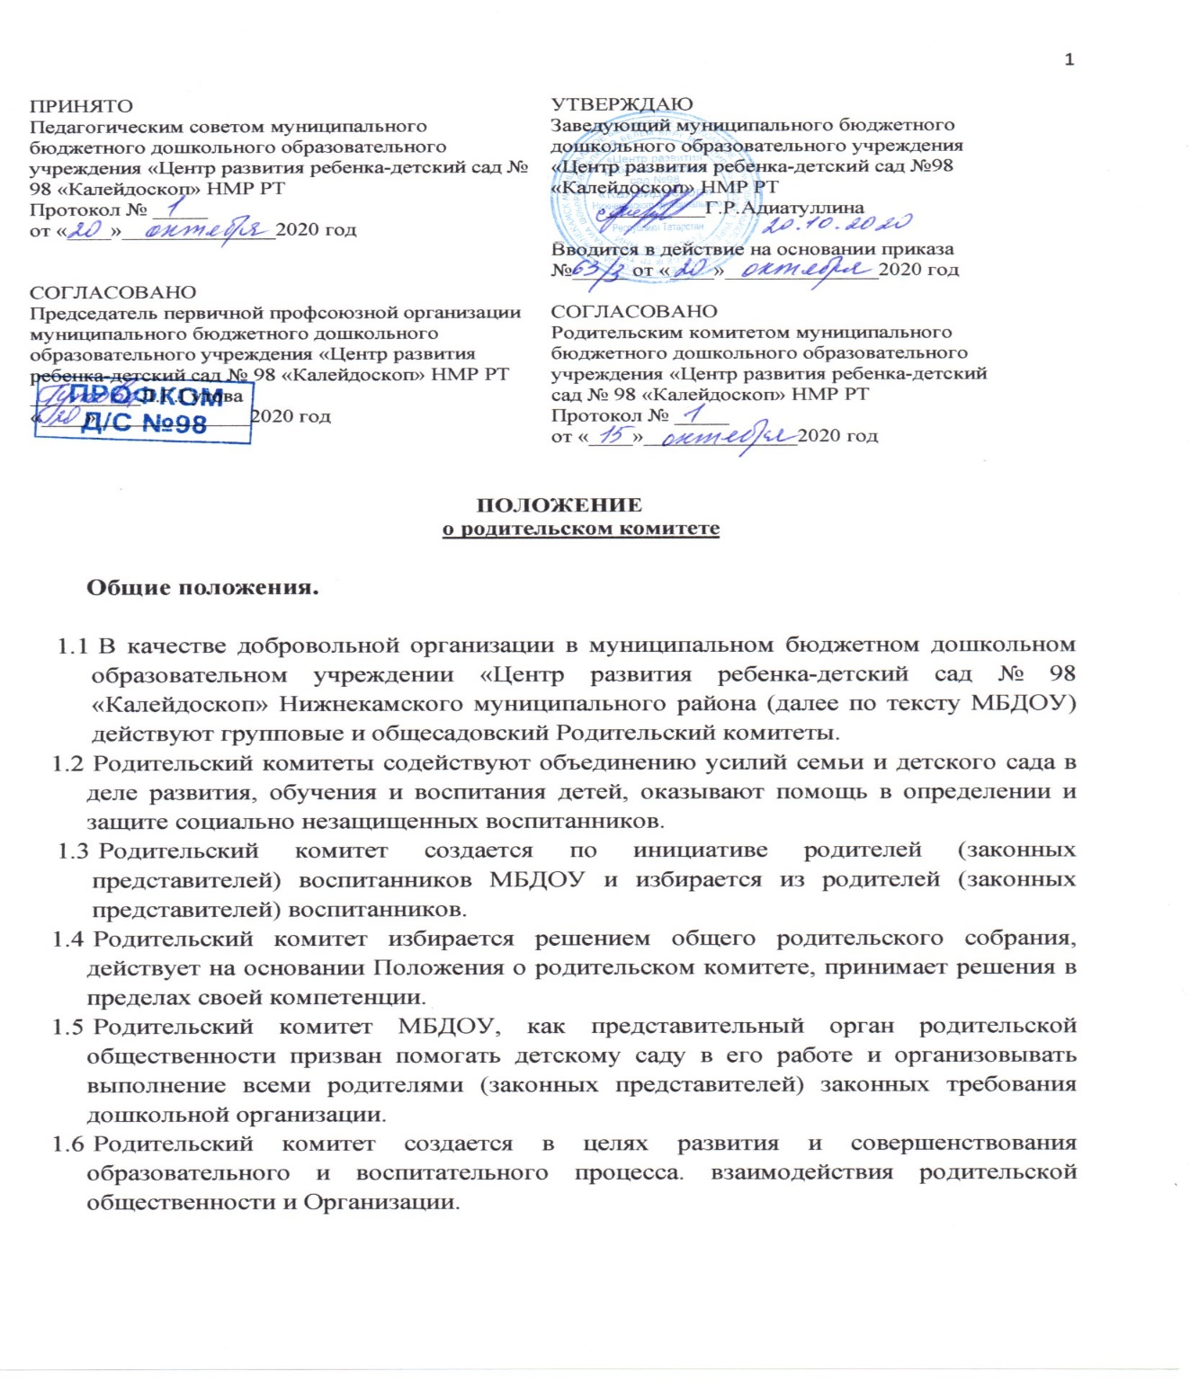

II. Цели, задачи, функции Родительского комитета

- Цель Родительского комитета обеспечить постоянную и систематическую связь детского сада с родителями (законных представителей), содействовать педагогической пропаганде для успешного решения задачи всестороннего развития детей дошкольного возраста.
- Основными задачами Родительского комитета являются:
- содействие руководству МБДОУ в совершенствовании условий для осуществления образовательного процесса, охраны жизни и здоровья, свободного и гармоничного развития личности ребенка; в защите законных прав и интересов детей; в организации и проведении массовых воспитательных мероприятий;
- организация работы с родителями (законных представителей) детей, посещающих ДОО, по разъяснению их прав и обязанностей, значению всестороннего воспитания ребенка в семье, взаимодействию семьи и ДОУ в вопросах воспитания.
- Родительский комитет :
- содействует обеспечению оптимальных условий для организации образовательного процесса (оказывает помощь в подготовке наглядных методических пособий, участвует совместно с воспитанниками в различных конкурсах, грантах в подготовке и проведении праздников, субботников и т.д);
- проводит разъяснительную и консультативную работу среди родителей, (законных представителей) воспитанников об их правах и обязанностях;
- участвует в подготовке МБДОУ к новому учебному году.
- совместно с руководством МБДОУ контролирует организацию качественного питания детей, медицинского обслуживания;
- оказывает помощь руководству МБДОУ в организации и проведении общих родительских собраний;
- рассматривает обращения в свой адрес, а также обращение по вопросам, отнесенным настоящим Положением к компетенции Родительского комитета, по поручению руководителя МБДОУ;
- принимает участие в обсуждении локальных актов МБДОУ по вопросам, относящимся к полномочиям Родительского комитета.
- принимает участие в организации безопасных условий осуществления образовательного процесса, выполнения санитарно - гигиенических правил и норм;
- взаимодействует с общественными организациями по вопросу пропаганды традиции МБДОУ.
- Исключительной компетенцией Родительского комитета являются:
- принятие новых членов в состав Родительского комитета;
- избрание Председателя;
- утверждение отчетов Председателя;
- определение приоритетных направлений деятельности, рассмотрение и утверждение долгосрочных программ и планов деятельности;
- приостановление исполнения решений Председателя при их несоответствие действующему законодательству или принятым планам деятельности.

III. Члены родительского комитета их права и обязанности.

- родительский комитет избирается в течение сентября – октября месяца на групповых собраниях родителей (законных представителей) простым большинством голосов сроком на 1 год.
- В состав Родительского комитета входят родители (законных представителей) воспитанников.
- Из своего состава Родительский комитет избирает Председателя, заместителя Председателя, секретаря.
- Родительские комитеты в группах избираются на общегрупповых родительских собраниях в количестве 3(трех) членов. Избранные члены группового Родительского комитета выбирают Председателя и секретаря. На общегрупповом Родительском собрании избирается также один представитель в Родительский комитет МБДОУ.
- Избранные представители групповых родительских комитетов составляют Родительский комитет МБДОУ избирающий Председателя комитета, заместителя Председателя, секретаря, представителей комиссий, которые считает необходимым создать.
- Количество членов Родительского комитета МБДОУ определяется общим собранием родителей (законных представителей), при этом от каждой группы детей в Родительский комитет избирается не менее одного представителя.
- Члены Родительского комитета работают на общественных началах.
- Каждый член Родительского комитета имеет определенные обязанности.
- Осуществление членами Родительского комитета своих функций производится на безвозмездной основе.
- Члены Родительского комитета имеют право:
- участвовать во всех проводимых мероприятиях детского сада;
- избирать и быть избранным в руководящие органы Родительского комитета;
- обсуждать любые вопросы в деятельности Родительского комитета и вносить предложения по улучшению его работы;
- участвовать в управлении Родительским комитетом;
- вступать в члены созданных Родительским комитетом Ассоциаций, клубов для родителей;
- по своей инициативе или по просьбе родителей (законных представителей) вносить на рассмотрение Родительского комитета вопросы, связанные с улучшением работы МБДОУ;
- выйти из числа членов Родительского комитета по собственному желанию;
- получать информацию о деятельности Родительского комитета;
- вносить предложная о необходимости изменений и дополнений в Положение о Родительском комитете.
- Члены родительского комитета обязаны:
- принимать участие в работе Родительского комитета и выполнять его решения;
- участвовать в мероприятиях, проводимых Родительским комитетом МБДОУ или Родительскими комитетами групп, а также в реализации проектов и программ Родительского комитета МБДОУ.

- Председатель:
- организует выполнение решений, принятых на предыдущем заседании Родительского комитета;
- взаимодействует с учредителем, педагогическим советом МБДОУ и другими лицами и организациями по вопросам функционирования и развития МБДОУ;
- координирует деятельность Родительского комитета, осуществляют работу по реализации программ, планов, проектов;
- представляет Родительский комитет перед администрацией, органами власти и управления.
- Председатель имеет право делегировать свои полномочия члена Родительского комитета.
- Члены Родительского комитета, не принимающие активное участие в его работе, по представлению Председателя, могут быть отозваны, решением общего родительского собрания до сроков перевыборов комитета, на их место избираются другие.

IV. Права, обязанности, ответственность Родительского комитета

- Родительский комитет имеет право:
- свободно распространять информацию о своей деятельности;
- заслушивать доклады руководителя о состоянии и перспективах работы МБДОУ и по отдельным вопросам, интересующим родителей (законных представителей);
- вносить руководителю МБДОУ предположения по организации работы педагогического, медицинского и обслуживающего персонала. Руководитель МБДОУ рассматривает предложения Родительского комитета и сообщает о результатах рассмотрения;
- систематически контролировать качество питания;
- устанавливать связь с общественными, государственными, муниципальными и иными предприятиями, коммерческими структурами, профсоюзными и другими организациями по вопросам оказания помощи детскому саду;
- разрешать вопросы, связанные с семейным воспитанием детей, отмечать в средствах массовой информации лучших родителей (законных представителей) за хорошее воспитание, пропагандировать передовой опыт семейного воспитания;
- в случаях не выполнения родителями (законными представителями) своих обязанностей по воспитанию детей принимать меры по созданию нормальных условий жизни детей в семье, в отдельных случаях сообщать по месту работы родителей (законных представителей) для общественного воздействия;
- присутствовать по приглашению на педагогических советах, конференциях по дошкольному воспитанию;
- обращаться за разъяснениями различных вопросов воспитания детей в учреждения и организации;
- заслушивать и получать информацию от руководства МБДОУ организации и проведении воспитательной работы с детьми;
- по представлению администрации МБДОУ вызывать на свои заседания родителей (законных представителей) недостаточно занимающихся воспитанием детей в семье;
- давать разъяснения и принимать меры по рассматриваемым обращениям граждан в пределах заявленной компетенции;
- поощрять родителей (законных представителей) воспитанников за активную работу в Родительском комитете, оказание помощи в проведении массовых воспитательных мероприятий т.д.;
- председатель Комитета может присутствовать (с последующим информированием всех членов Комитета) на отдельных заседаниях педагогического совета, других органов самоуправления по вопросам, относящимся к компетенции Родительского комитета.

- Родительский комитет отвечает за:
- выполнения плана работы;
- выполнения решений, рекомендаций Комитета;
- установление взаимопонимания между руководством ДОУ и родителями (законными представителями) воспитанников в вопросах семейного и общественного воспитания;
- принятие качественных решений по рассматриваемым вопросам в соответствии с действующим законодательством России;
- члены Родительского комитета во главе с его Председателем несут ответственность за эффективность работы Родительского комитета перед общим родительским собранием.

V. Организация работы Родительского комитета

- Родительский комитет созывается Председателем по мере необходимости, но не реже одного раза в квартал.
- Родительский комитет правомочен, если на нем присутствуют 2/3 участников Родительского комитета. Голосование проводится по принципу: один участник – один голос.
- Решения Родительского комитета принимаются тайным или открытым голосованием большинством голосов присутствующих. Форму голосования Родительский комитет устанавливает в каждом конкретном случае.
- Решения родительского голосования должны согласоваться с руководством МБДОУ.
- Родительский комитет:
- содействует организации педагогической пропаганды среди родителей (законных представителей) и населения, в организации общих родительских собраний и родительских конференций по обмену опытом семейного и общественного воспитания, докладов и лекций для родителей (законных представителей);
- содействует установлению связей педагогов с семьями воспитанников;
- содействует организации охраны жизни и здоровья воспитанников в проведении оздоровительных мероприятий;
- обеспечивает выполнение решений Родительского комитета всеми родителями (законными представителями);
- содействует созданию необходимых условий жизни, воспитания и обучения, дополнительного образования детей МБДОУ;
- организует участие родителей (законных представителей) в благоустройстве и ремонте помещений, оборудования и хозяйственного инвентаря, в благоустройстве и озеленении территории, в изготовлении пособий, учебного наглядного материала, мебели и др.;
- содействует в оборудовании лечебно – профилактических кабинетов, кабинетов специалистов, групп;
- содействует организации конкурсов, соревнований и других массовых мероприятий для детей МБДОУ;
- Родительский комитет планирует свою работу в соответствии с планом работы. План утверждается на заседании Родительского комитета.
- Изменения и дополнения в Положении о Родительском комитете принимаются на общем родительском собрании и регистрируются в протоколе собрания.
- Родительский комитет МБДОУ подотчетен общему родительскому собранию, которому периодически (не реже двух раз в год) докладывает о выполнении ранее принятых решений.
- Родительский комитет осуществляет свою деятельность по принятым им регламенту и плану, которые согласуются с руководителем МБДОУ.

VI. Делопроизводство

- Групповые родительские комитеты ведут протоколы своих заседаний, которые хранятся в делах МБДОУ.
- Родительский комитет ведет протоколы своих заседаний и общих родительских собраний в соответствии с Инструкцией о ведении делопроизводства в дошкольном образовательном учреждении.
- Заведующий МБДОУ определяет место хранения протоколов.
- Ответственность за делопроизводство в Родительском комитете возлагается на председателя Родительского комитета.
- Переписка Родительского комитета по вопросам, относящиеся к его компетенции, ведется от имени МБДОУ, поэтому документы подписывают руководитель МБДОУ и председатель Родительского комитета.
- Планы, учет работы Родительского комитета, протоколы заседаний и другая документация хранятся в МБДОУ и сдаются при приеме и сдаче дел при смене состава Родительского комитета.

VII. Нормативная база

Нормативная база создания и деятельности Родительского комитета:
- Федеральный закон Российской Федерации «Об образовании в Российской Федерации»;
- Устав МБДОУ

VIII. Ликвидация и реорганизация Родительского комитета

- Прекращение деятельности Родительского комитета может быть произведено путем реорганизации (слияния, присоединения, разделения) или ликвидации МБДОУ;
- Ликвидация и реорганизация Родительского комитета может производиться по решению родительского собрания.

